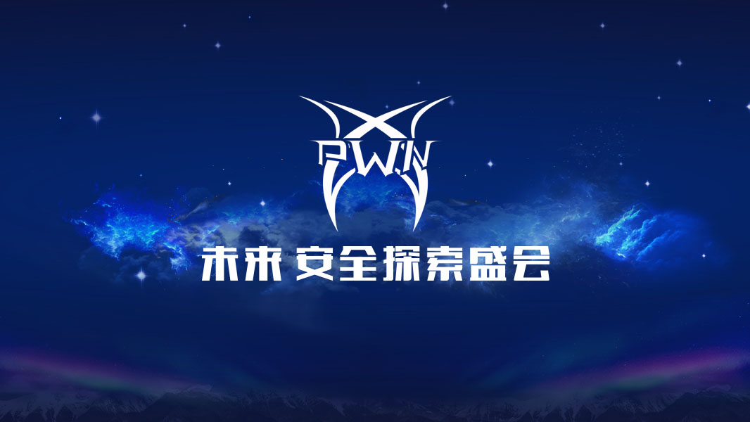

xPwn 2016

选手报名表

2016年4月12日

报名事项：（请仔细阅读）
- 这是一个开放式的报名：2016年4月13日正式接受选手报名。报名选手没有任何限制（有犯罪前科或不符合主办方道德及价值取向的除外）；报名截至到2016年8月1日零时止，收录项目共计20个，因项目需要一定的审核验证时间，最终收录的项目已先到先得机制入选。
- 报名方式：填写此报名表连同你想提交给我们的相关说明资料等一同发送至xpwn@huayongxingan.com。我们会尽全力保证你的个人隐私不被泄露，请放心提交。
- 初审：选手提交报名表后的一周内完成资格初审，初审期间会根据报名表提供的联系方式与报名者沟通确认，以判断选手是否获得参赛资格。
- 确认：选手资格确认后，我们会设立和公布相关的参赛项目，并在正式活动现场提供相应的设备和演示环境。
- 通过：获得正式活动选手资格后，该报名者需签署《选手承诺书》。
- 免费：入围参赛选手，我们不会收取任何费用，但参赛期间的食宿需自理。
- 本活动最终解释权归XCon组委会所有！

选手报名表
报名形式： ☐ 个人 ☐ 团队 ☐ 公司
姓名/团队名/领队名：
身份证号：
所在城市：
所在团队：
团队介绍：
职务：
微信：
邮箱：
电话：
兴趣方向：
是否愿意接受媒体采访：
是否愿意与厂商面对面：
参赛项目名称：（含设备品牌、型号）
攻破技术手段详述：
该破解技术的亮点和创新点：
攻破时所需环境详述：
攻破后呈现效果详述：
是否已有解决方案：
选手答疑： （你想说的）

